聊一聊：深大人万圣节，都COS了什么“鬼”？『深大荔知』

图片
“trick or treat！！”
万圣节
你都COS了什么“鬼”？
欢迎评论区晒出你的 “角色”
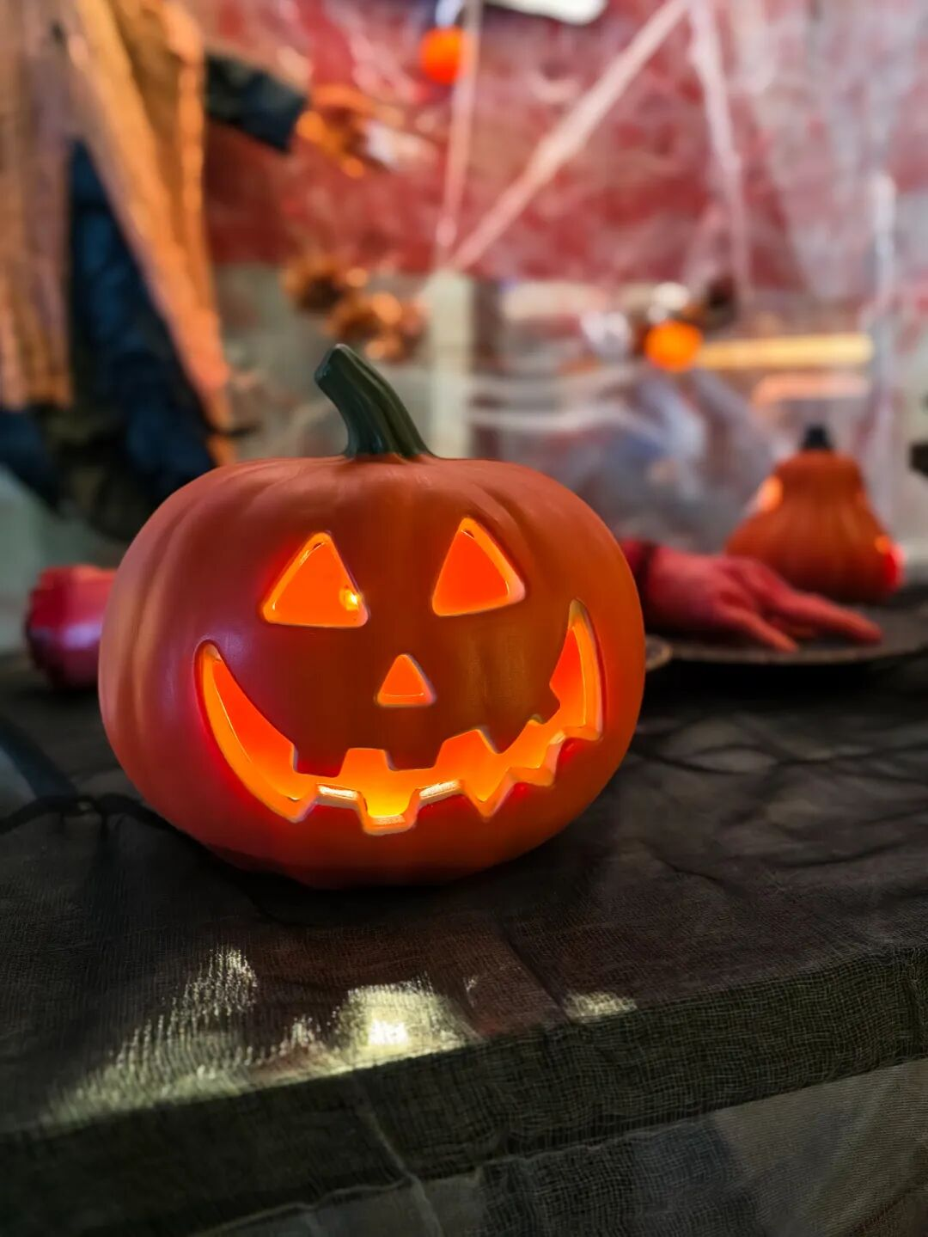
图片
荔知先来——我COS“穷鬼”

图片
细心的你有没有发现，留言区升级啦
除了能留言，还能回复其他人的留言

图片

